Министерство образования Республики Беларусь

Учреждение образования

БЕЛОРУССКИЙ ГОСУДАРСТВЕННЫЙ УНИВЕРСИТЕТ ИНФОРМАТИКИ И РАДИОЭЛЕКТРОНИКИ

     Факультет информационных технологий и управления

     Кафедра интеллектуальных информационных технологий

ОТЧЁТ

по лабораторной работе №2

по дисциплине

ГРАФИЧЕСКИЙ ИНТЕРФЕЙС ИНТЕЛЛЕКТУАЛЬНЫХ СИСТЕМ

Выполнил: Машкович В. Н.

Гр. 221701

Проверил: Жмырко А. В.

Минск 2025

**Цель:** познакомиться с алгоритмами построения линий второго порядка. Изучить построение геометрических фигур

**Решение:**

Данная лабораторная работа представляет собой приложение с графическим интерфейсом, позволяющее рисовать линии второго порядка. В приложении можно нарисовать такие фигуры, как круг, эллипс, парабола и гипербола.

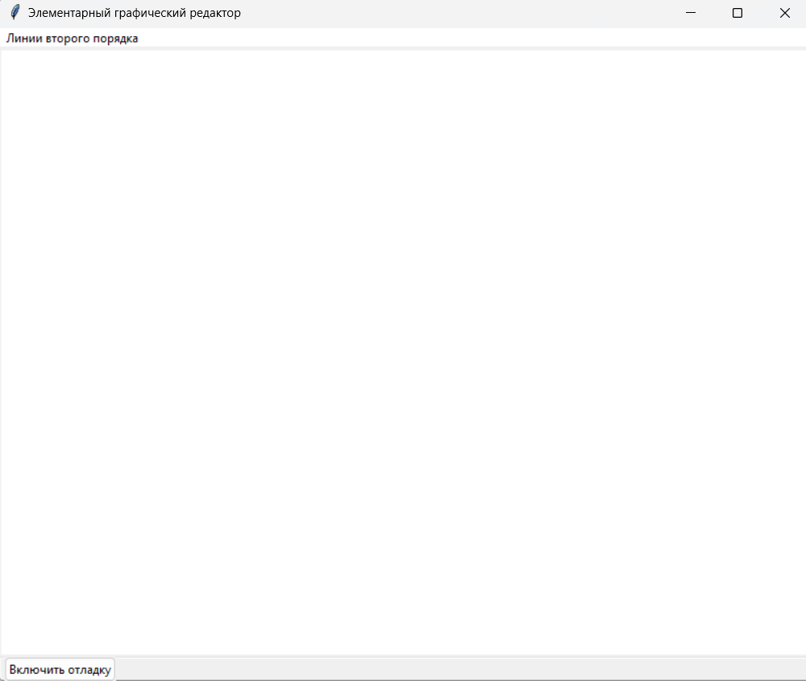

Рисунок 1 – Интерфейс приложения

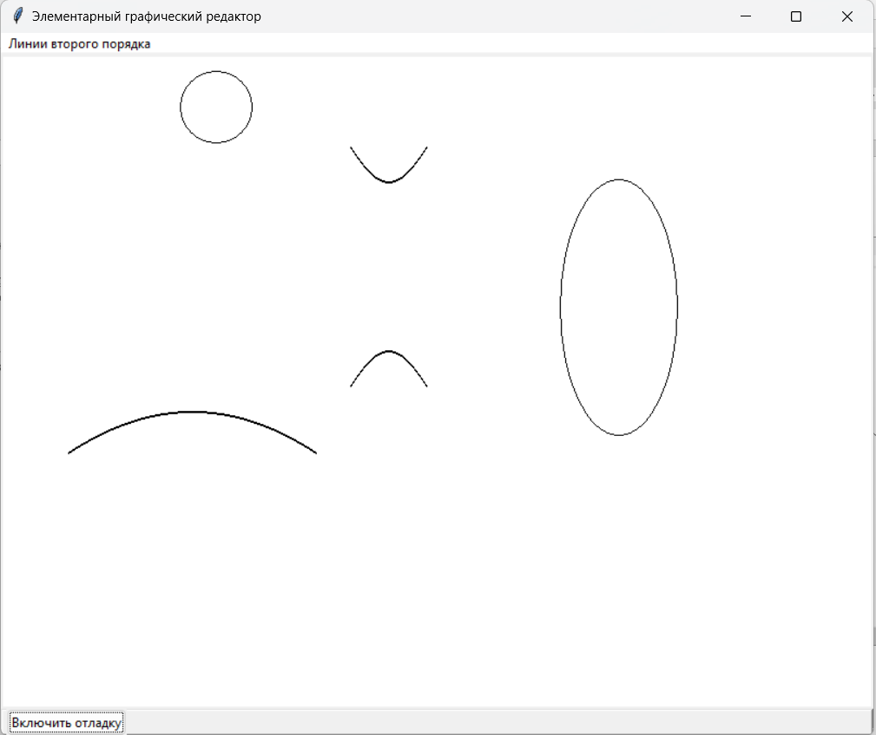

Рисунок 2 – Построение фигур в приложении

**Вывод:** в результате выполнения данной лабораторной работы были получены основные навыки построения линий второго порядка. Также были изучены алгоритмы построения круга, эллипса, параболы и гиперболы.